LEI DE OHMS

RELATÓRIO DE FÍSICA III



Aluno:

João Phellipe Salaroli Nogueira

**Introdução**

A resistência elétrica mede a propriedade dos materiais de oferecer resistência a passagem de corrente elétrica. Neste processo a energia elétrica é dissipada, geralmente, na forma de calor. Assim um resistor corresponde a qualquer dispositivo que dissipe energia elétrica.

Resistores em que a diferença de potencial (ddp) aplicado, é proporcional a corrente elétrica, são chamados resistores ôhmicos, para eles a relação entre ddp e corrente é constante e chamada de resistência elétrica (R), embora nem todos os resistores se comportem desta maneira.

Ao analisar, na primeira metade do século XIX, características de materiais submetidos a potenciais diferentes e as correntes originadas nesses, George Simon Ohm verificou que, para vários materiais, existia uma proporcionalidade entre a d.d.p e a corrente elétrica. Isso significa, por exemplo, que ao dobrarmos a voltagem aplicada a esse material, a intensidade de corrente elétrica também dobraria. Graficamente, isso pode ser expresso através de uma reta.

**Objetivo**

Verificar com auxílio de um voltímetro e um amperímetro as grandezas que atuam sobre um resistor quando este é exposto a diferentes condições.

**Materiais**

Nesta prática utilizaram-se os seguintes materiais listados em ordem alfabética na tabela 1 a seguir.

|  |  |
| --- | --- |
| **Quantidade** | **Material** |
| 01 | Amperímetro |
| 01 | Resistor de xxx Ω |
| 01 | Voltímetro |
| 05 | Cabos com pino banana |
| 01 | Fonte CC 2/20V |

Tabela

**Procedimento experimental**

Fora montado todo um sistema com o resistor de 400Ω/25W, o Amperímetro, o Voltímetro e a fonte. Para tais ligações fora utilizados os cabos com pinos banana.

Tal sistema pode ser observado na *Figura 1* a seguir.

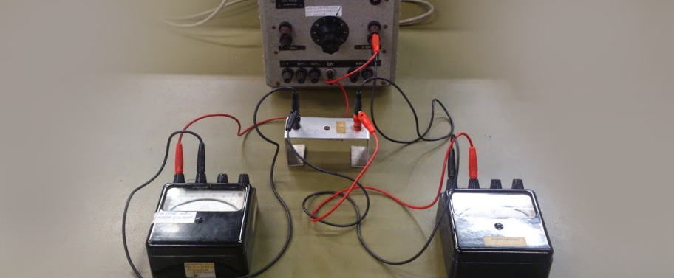

Figura

Após montado, ligou-se a fonte na posição um e mediu-se a tensão **(∆V)** e a corrente **(I)** que atuavam sobre o resistor, estes dados foram coletados para uma análise futura.

O processo acima foi repetido para todas as 8 posições possiveis de nossa fonte e os dados aferidos em cada uma das posições foi organizado na *Tabela 2* a seguir.

|  |  |  |  |  |  |  |  |  |
| --- | --- | --- | --- | --- | --- | --- | --- | --- |
|  | **Posição 1** | **Posição 2** | **Posição 3** | **Posição 4** | **Posição 5** | **Posição 6** | **Posição 7** | **Posição 8** |
| **∆V** | 5 x10-6 V | 8 x10-6 V | 10x10-6 V | 13x10-6 V | 16x10-6 V | 18x10-6 V | 21x10-6 V | 23x10-6 V |
| **I** | 12x10-6 A | 19x10-6 A | 25x10-6 A | 32x10-6 A | 38x10-6 A | 44x10-6 A | 51x10-6 A | 53x10-6 A |

Tabela

Tomando os valores aferidos, montou-se um gráfico para estes, o gráfico pode ser analisado a seguir em *Gráfico 1*.

Gráfico

**Discussão e conclusão**

Verificou-se que para cada tensão que a fonte nos fornecera, tínhamos uma tensão e correntes diferentes atuando sobre o resistor.

Após coleta e tratamento dos dados verificou-se também, principalmente com o auxílio do *Gráfico 1*, a existência de uma reta quando estudados os valores de corrente e tensão sobre o dado resistor.

Fazendo uma analogia entre a equação da reta e a equação da lei de Ohms, conclui-se que a mesma é verídica e satisfaz nossos resultados obtidos de forma prática, observe:

**Y = AX + B**

**Y – ∆V** (Diferença de potencial, em Volts)

**A – R** (Valor da resistência, em Ohms)

**B – 0** (Onde nossa reta corta o eixo Y)

**Referências Bibliográficas**

<http://fisica3.if.ufrj.br> – UFRJ

Halliday Volume 3 – 8ª Edição